Об утверждении регламентов государственных услуг, оказываемых государственным учреждением "Отдел земельных отношений Баянаульского района"
Утративший силу
Постановление акимата Баянаульского района Павлодарской области от 12 февраля 2013 года N 64/02. Зарегистрировано Департаментом юстиции Павлодарской области 19 марта 2013 года N 3487. Утратило силу постановлением акимата Баянаульского района Павлодарской области от 18 июня 2013 года N 202/06
Сноска. Утратило силу постановлением акимата Баянаульского района Павлодарской области от 18.06.2013 N 202/06.
Примечание РЦПИ.
В тексте документа сохранена пунктуация и орфография оригинала.
В соответствии с пунктом 4 статьи 9-1 Закона Республики Казахстан "Об административных процедурах" и постановления Правительства Республики Казахстан от 20 июля 2010 года N 745 "Об утверждении реестра государственных услуг, оказываемых физическим и юридическим лицам", акимат Баянаульского района ПОСТАНОВЛЯЕТ:
1. Утвердить прилагаемые:
1) регламент государственной услуги "Утверждение кадастровой (оценочной) стоимости конкретных земельных участков, продаваемых в частную собственность государством";
2) регламент государственной услуги "Утверждение землеустроительных проектов по формированию земельных участков";
3) регламент государственной услуги "Выдача решения на изменение целевого назначения земельного участка";
4) регламент государственной услуги "Выдача разрешения на использование земельного участка для изыскательских работ".
2. Контроль за исполнением настоящего постановления возложить на заместителя акима Баянаульского района Рахметова Б.Д.
3. Настоящее постановление вводится в действие по истечении десяти календарных дней после дня его первого официального опубликования.
Аким района Е. Айткенов
Утвержден
постановлением акимата
Баянаульского района
от 12 февраля 2013 года
N 64/02
Регламент государственной услуги "Утверждение кадастровой
(оценочной) стоимости конкретных земельных участков,
продаваемых в частную собственность государством"
1. Общие положения
1. Государственная услуга "Утверждение кадастровой (оценочной) стоимости конкретных земельных участков, продаваемых в частную собственность государством" (далее – государственная услуга) оказывается государственным учреждением "Отдел земельных отношений Баянаульского района" (далее – уполномоченный орган) по адресу: Павлодарская область, Баянаульский район, село Баянауыл, улица Сатпаева, 55 по месту нахождения земельного участка.
2. Форма оказываемой государственной услуги: не автоматизированная.
3. Государственная услуга оказывается бесплатно.
4. Государственная услуга оказывается физическим и юридическим лицам (далее – получатель государственной услуги).
5. Государственная услуга оказывается на основании стандарта "Утверждение кадастровой (оценочной) стоимости конкретных земельных участков, продаваемых в частную собственность государством", утвержденного постановлением Правительства Республики Казахстан от 1 ноября 2012 года N 1392 (далее – Стандарт).
6. График работы уполномоченного органа: ежедневно с понедельника по пятницу включительно с 9.00 часов до 18.30 часов, обед: с 13.00 часов до 14.30 часов, выходные дни: суббота, воскресенье и праздничные дни.
Прием осуществляется в порядке очереди, без предварительной записи и ускоренного обслуживания.
7. Результатом оказания государственной услуги является утвержденный акт кадастровой (оценочной) стоимости земельного участка на бумажном носителе или мотивированный ответ об отказе в предоставлении государственной услуги с указанием причины отказа, в письменном виде.
2. Требования к порядку оказания государственной услуги
8. Срок оказания государственной услуги:
1) с момента сдачи получателем государственной услуги документов – 3 рабочих дня;
2) максимально допустимое время ожидания в очереди при сдаче и получении документов – 30 минут;
3) максимально допустимое время обслуживания при сдаче и получении документов – 30 минут.
9. Основания отказа в приеме документов перечислены в пункте 16 Стандарта.
10. Прием документов для оказания государственной услуги осуществляется специалистом уполномоченного органа.
3. Описание порядка действий (взаимодействия)
в процессе оказания государственной услуги
11. Для получения государственной услуги получатель государственной услуги предоставляет документы, указанные в пункте 11 Стандарта.
12. Уполномоченным органом получателю государственной услуги выдается расписка о приеме документов с указанием:
1) номера и даты приема заявления;
2) вида запрашиваемой государственной услуги;
3) количества и названий приложенных документов;
4) даты (время) и места выдачи документов;
5) фамилии, имени, отчества и должности лица, принявшего заявление на оказание государственной услуги.
13. В процессе оказания государственной услуги задействованы следующие структурно-функциональные единицы (далее – единицы):
специалист уполномоченного органа;
начальник уполномоченного органа.
14. Текстовое табличное описание последовательности и взаимодействия административных действий (процедур) каждой единицы с указанием срока выполнения каждого административного действия (процедуры) приведено в приложении 1 к настоящему регламенту./
15. Схема, отражающая взаимосвязь между логической последовательностью административных действий в процессе оказания государственной услуги, приведена в приложении 2 к настоящему регламенту.
4. Ответственность должностных лиц, оказывающих
государственную услугу
16. Должностные лица уполномоченного органа несут ответственность за принимаемые ими решения и действия (бездействия) в ходе оказания государственной услуги в порядке, предусмотренном законами Республики Казахстан.
Приложение 1
к регламенту государственной услуги
"Утверждение кадастровой (оценочной) стоимости
конкретных земельных участков, продаваемых
в частную собственность государством"
Описание действий структурно-функциональных единиц:
Действие основного процесса (хода, потока работ)
1 | N действия (хода, потока работ) | 1 | 2 | 3
2 | Наименование единиц | Специалист уполномоченного органа | Начальник уполномоченного органа | Специалист уполномоченного органа
3 | Наименование действия (процесса, процедуры операции) и их описание | Прием документов, предоставленных получателем государственной услуги. Выдача расписки о приеме документов | Рассматривает предоставленные документы, утверждает акт кадастровой (оценочной) стоимости земельного участка либо подписывает мотивированный ответ об отказе в предоставлении государственной услуги | Выдает получателю государственной услуги утвержденный акт кадастровой (оценочной) стоимости земельного участка либо мотивированный ответ об отказе в предоставлении государственной услуги
4 | Форма завершения (данные, документ, организационно-распорядительное решение) | Расписка о приеме документов | Утвержденный акт кадастровой (оценочной) стоимости земельного участка либо мотивированный ответ об отказе в предоставлении государственной услуги | Утвержденный акт кадастровой (оценочной) стоимости земельного участка либо мотивированный ответ об отказе в предоставлении государственной услуги
5 | Сроки исполнения | 30 минут |  | 30 минут
 |  | 3 рабочих дня
6 | Номер следующего действия | 2 | 3
Приложение 2
к регламенту государственной услуги
"Утверждение кадастровой (оценочной) стоимости
конкретных земельных участков, продаваемых
в частную собственность государством"
Схема процесса оказания государственной услуги
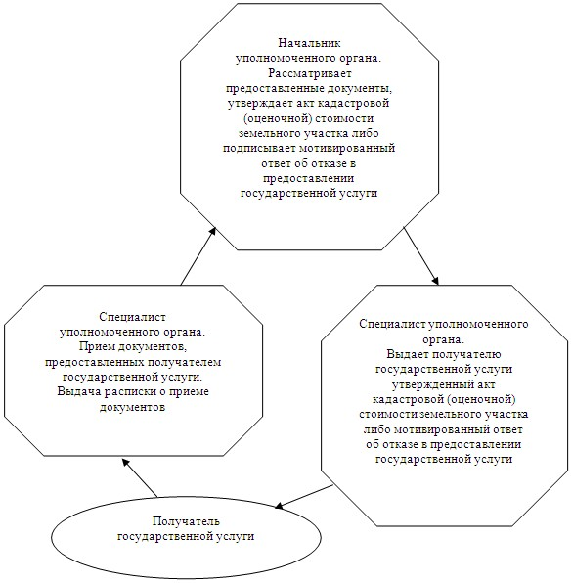
Утвержден
постановлением акимата
Баянаульского района
от 12 февраля 2013 года
N 64/02
Регламент государственной услуги "Утверждение
землеустроительных проектов по формированию земельных участков"
1. Общие положения
1. Государственная услуга "Утверждение землеустроительных проектов по формированию земельных участков" (далее – государственная услуга) оказывается государственным учреждением "Отдел земельных отношений Баянаульского района" (далее – уполномоченный орган) по адресу: Павлодарская область, Баянаульский район, с. Баянауыл, улица Сатпаева, 55 по местонахождению земельного участка.
2. Форма оказываемой государственной услуги: не автоматизированная.
3. Государственная услуга оказывается бесплатно.
4. Государственная услуга оказывается физическим и юридическим лицам (далее – получатель государственной услуги).
5. Государственная услуга оказывается на основании стандарта "Утверждение землеустроительных проектов по формированию земельных участков", утвержденного постановлением Правительства Республики Казахстан от 1 ноября 2012 года N 1392 (далее – Стандарт).
6. График работы уполномоченного органа: ежедневно с понедельника по пятницу включительно с 9.00 часов до 18.30 часов, обед: с 13.00 часов до 14.30 часов, выходные дни: суббота, воскресенье и праздничные дни.
Прием осуществляется в порядке очереди, без предварительной записи и ускоренного обслуживания.
7. Результатом оказания государственной услуги является утвержденный землеустроительный проект по формированию земельного участка (далее – землеустроительный проект) на бумажном носителе или мотивированный ответ об отказе в предоставлении услуги с указанием причины отказа в письменном виде.
2. Требования к порядку оказания государственной услуги
8. Срок оказания государственной услуги:
1) с момента сдачи получателем государственной услуги документов – 7 рабочих дней;
2) максимально допустимое время ожидания в очереди при сдаче и получении документов – 30 минут;
3) максимально допустимое время обслуживания при сдаче и получении документов – 30 минут.
9. Основания отказа в приеме документов перечислены в пункте 16 Стандарта.
10. Прием документов для оказания государственной услуги осуществляется специалистом уполномоченного органа.
3. Описание порядка действий (взаимодействия)
в процессе оказания государственной услуги
11. Для получения государственной услуги получатель государственной услуги предоставляет документы, указанные в пункте 11 Стандарта.
12. Уполномоченным органом получателю государственной услуги выдается расписка о приеме документов с указанием:
1) номера и даты приема заявления;
2) вида запрашиваемой государственной услуги;
3) количества и названий приложенных документов;
4) даты (время) и места выдачи документов;
5) фамилии, имени, отчества и должности лица, принявшего заявление на оказание государственной услуги.
13. В процессе оказания государственной услуги задействованы следующие структурно-функциональные единицы (далее – единицы):
специалист уполномоченного органа;
начальник уполномоченного органа.
14. Текстовое табличное описание последовательности и взаимодействия административных действий (процедур) каждой единицы с указанием срока выполнения каждого административного действия (процедуры) приведено в приложении 1 к настоящему регламенту.
15. Схема, отражающая взаимосвязь между логической последовательностью административных действий в процессе оказания государственной услуги, приведена в приложении 2 к настоящему регламенту.
4. Ответственность должностных лиц,
оказывающих государственную услугу
16. Должностные лица уполномоченного органа несут ответственность за принимаемые ими решения и действия (бездействия) в ходе оказания государственной услуги в порядке, предусмотренном законами Республики Казахстан.
Приложение 1
к регламенту государственной услуги
"Утверждение землеустроительных проектов
по формированию земельных участков"
Описание действий структурно-функциональных единиц:
Действие основного процесса (хода, потока работ)
1 | N действия (хода, потока работ) | 1 | 2 | 3
2 | Наименование единиц | Специалист уполномоченного органа | Начальник уполномоченного органа | Специалист уполномоченного органа
3 | Наименование действия (процесса, процедуры операции) и их описание | Прием документов, предоставленных получателем государственной услуги. Выдача расписки о приеме документов | Рассматривает предоставленные документы, утверждает землеустроительный проект либо подписывает мотивированный ответ об отказе в предоставлении государственной услуги | Выдает получателю государственной услуги утвержденный землеустроительный проект либо мотивированный ответ об отказе в предоставлении государственной услуги
4 | Форма завершения (данные, документ, организационно-распорядительное решение) | Расписка о приеме документов | Утвержденный землеустроительный проект либо мотивированный ответ об отказе в предоставлении государственной услуги | Утвержденный землеустроительный проект либо мотивированный ответ об отказе в предоставлении государственной услуги
5 | Сроки исполнения | 30 минут |  | 30 минут
 |  | 7 рабочих дней
6 | Номер следующего действия | 2 | 3
Приложение 2
к регламенту государственной услуги
"Утверждение землеустроительных проектов
по формированию земельных участков"
Схема процесса оказания государственной услуги
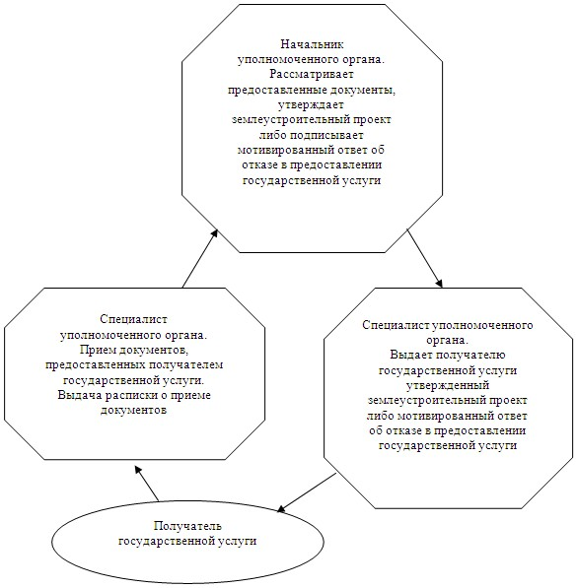
Утвержден
постановлением акимата
Баянаульского района
от 12 февраля 2013 года
N 64/02
Регламент государственной услуги "Выдача решения на
изменение целевого назначения земельного участка"
1. Общие положения
1. Государственная услуга "Выдача решения на изменение целевого назначения земельного участка" (далее – государственная услуга) оказывается местным исполнительным органом района (далее – уполномоченный орган) по адресу: Павлодарская область, Баянаульский район, село Баянауыл, улица Сатпаева 45 по местонахождению земельного участка.
2. Форма оказываемой государственной услуги: не автоматизированная.
3. Государственная услуга оказывается бесплатно.
4. Государственная услуга оказывается физическим и юридическим лицам (далее – получатель государственной услуги).
5. Государственная услуга оказывается на основании стандарта "Выдача решения на изменение целевого назначения земельного участка", утвержденного постановлением Правительства Республики Казахстан от 1 ноября 2012 года N 1392 (далее – Стандарт).
6. График работы уполномоченного органа: ежедневно с понедельника по пятницу включительно с 9.00 часов до 18.30 часов, обед: с 13.00 часов до 14.30 часов, выходные дни: суббота, воскресенье и праздничные дни.
Прием осуществляется в порядке очереди, без предварительной записи и ускоренного обслуживания.
7. Результатом оказания государственной услуги является выдача решения на изменение целевого назначения земельного участка (далее – решение) на бумажном носителе либо мотивированный ответ об отказе в предоставлении услуги с указанием причины отказа в письменном виде.
2. Требования к порядку оказания государственной услуги
8. Сроки оказания государственной услуги:
1) с момента сдачи получателем государственной услуги необходимых документов – 37 календарных дней;
2) максимально допустимое время ожидания в очереди при сдаче и получении документов – 30 минут;
3) максимально допустимое время обслуживания при сдаче и получении документов – 30 минут.
9. Основания отказа в приеме документов указаны в пункте 16 Стандарта.
10. Прием документов для оказания государственной услуги осуществляется специалистом уполномоченного органа.
3. Описание порядка действий (взаимодействия) в процессе
оказания государственной услуги
11. Для получения государственной услуги получатель государственной услуги предоставляет документы, указанные в пункте 11 Стандарта.
12. Уполномоченным органом получателю государственной услуги выдается расписка о приеме документов с указанием:
1) номера и даты приема заявления;
2) вида запрашиваемой государственной услуги;
3) количества и названий приложенных документов;
4) даты (время) и места выдачи документов;
5) фамилии, имени, отчества и должности лица, принявшего заявление на оказание государственной услуги.
13. В процессе оказания государственной услуги задействованы следующие структурно-функциональные единицы (далее – единицы):
специалист уполномоченного органа;
аким района;
начальник отдела земельных отношений;
комиссия по предоставлению земельных участков;
акимат района.
14. Текстовое табличное описание последовательности и взаимодействия административных действий (процедур) каждой единицы с указанием срока выполнения каждого административного действия (процедуры) приведено в приложении 1 к настоящему регламенту.
15. Схема, отражающая взаимосвязь между логической последовательностью административных действий в процессе оказания государственной услуги, приведены в приложении 2 к настоящему регламенту.
4. Ответственность должностных лиц,
оказывающих государственную услугу
16. Должностные лица уполномоченного органа несут ответственность за принимаемые ими решения и действия (бездействия) в ходе оказания государственной услуги в порядке, предусмотренном законами Республики Казахстан.
Приложение 1
к регламенту государственной услуги
"Выдача решения на изменение целевого
назначения земельного участка"
Описание действий структурно-функциональных единиц:
Действие основного процесса (хода, потока работ)
1 | N действия (хода, потока работ) | 1 | 2 | 3 | 4 | 5 | 6 | 7
2 | Наименование единиц | Специалист уполномоченного органа | Аким района | Начальник отдела земельных отношений | Комиссия по предоставлению земельных участков | Начальник отдела земельных отношений | Акимат района | Акимат района
3 | Наименование действия (процесса, процедуры операции) и их описание | Прием документов, предоставленных получателем. Выдача расписки о приеме документов | Ставит резолюцию на заявлении, поступившего от получателя, для исполнения отделу земельных отношений | Готовит поступившие документы на рассмотрение Комиссии по предоставлению земельных участков, включает данный вопрос в повестку заседания | Рассматривает поступившие документы. Принимает решение о согласии либо об отказе в изменении целевого назначения земельного участка | Готовит и согласовывает проект постановления акимата района об изменении целевого назначения земельного участка либо об отказе в изменении целевого назначения | Принимает постановление акимата района об изменении целевого назначения земельного участка либо об отказе в изменении целевого назначения | Выдает получателю государственной услуги решение либо мотивированный ответ об отказе в предоставлении услуги (копия постановления акимата района)
4 | Форма завершения (данные, документ, организационно-распорядительное решение) | Расписка о приеме документов | Резолюция | Повестка заседания | Заключение о согласии либо об отказе в изменении целевого назначения земельного участка | Проект постановления акимата района об изменении целевого назначения земельного участка либо об отказе в изменении целевого назначения | Постановление акимата района об изменении целевого назначения земельного участка либо об отказе в изменении целевого назначения | Решение либо мотивированный ответ об отказе в предоставлении услуги (копия постановления акимата района)
5 | Сроки исполнения | 1 календарный день (30 минут) | 1 календарный день | 26 календарных дней | 1 календарный день | 4 календарных дня | 3 календарных дня | 1 календарный день (30 минут)
6 | Номер следующего действия | 2 | 3 | 4 | 5 | 6 | 7
Приложение 2
к регламенту государственной услуги
"Выдача решения на изменение целевого
назначения земельного участка"
Схема процесса оказания государственной услуги
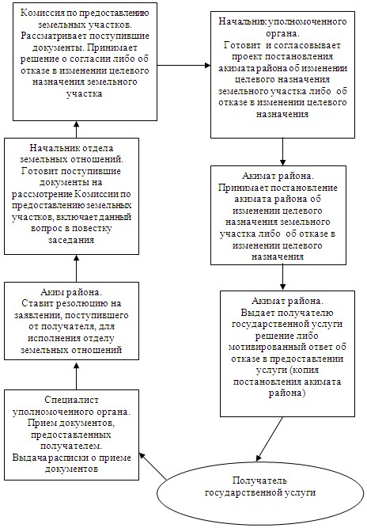
Утвержден
постановлением акимата
Баянаульского района
от 12 февраля 2013 года
N 64/02
Регламент государственной услуги "Выдача разрешения на
использование земельного участка для изыскательских работ"
1. Общие положения
1. Государственная услуга "Выдача разрешения на использование земельного участка для изыскательских работ" (далее – государственная услуга) оказывается местным исполнительным органом района (далее – уполномоченный орган) по адресу: Павлодарская область, Баянаульский район, село Баянауыл, улица Сатпаева 45 по местонахождению земельного участка.
2. Форма оказываемой государственной услуги: не автоматизированная.
3. Государственная услуга оказывается бесплатно.
4. Государственная услуга оказывается физическим и юридическим лицам (далее – получатель государственной услуги).
5. Государственная услуга оказывается на основании стандарта "Выдача разрешения на использование земельного участка для изыскательских работ", утвержденного постановлением Правительства Республики Казахстан от 1 ноября 2012 года N 1392 (далее – Стандарт).
6. График работы уполномоченного органа: ежедневно с понедельника по пятницу включительно с 9.00 часов до 18.30 часов, обед: с 13.00 часов до 14.30 часов, выходные дни: суббота, воскресенье и праздничные дни.
Прием осуществляется в порядке очереди, без предварительной записи и ускоренного обслуживания.
7. Результатом оказания государственной услуги является выдача разрешения на использование земельного участка для изыскательских работ (далее – разрешение) на бумажном носителе либо мотивированный ответ об отказе в предоставлении услуги с указанием причины отказа в письменном виде.
2. Требования к порядку оказания государственной услуги
8. Сроки оказания государственной услуги:
1) с момента сдачи получателем государственной услуги необходимых документов – 10 рабочих дней;
2) максимально допустимое время ожидания в очереди при сдаче и получении документов – 30 минут;
3) максимально допустимое время обслуживания при сдаче и получении документов – 30 минут.
9. Основания отказа в приеме документов указаны в пункте 16 Стандарта.
10. Прием документов для оказания государственной услуги специалистом уполномоченного органа.
3. Описание порядка действий (взаимодействия) в процессе
оказания государственной услуги
11. Для получения государственной услуги получатель государственной услуги предоставляет документы, указанные в пункте 11 Стандарта.
12. Уполномоченным органом получателю государственной услуги выдается расписка о приеме документов с указанием:
1) номера и даты приема заявления;
2) вида запрашиваемой государственной услуги;
3) количества и названий приложенных документов;
4) даты (время) и места выдачи документов;
5) фамилии, имени, отчества и должности лица, принявшего заявление на оказание государственной услуги.
13. В процессе оказания государственной услуги задействованы следующие структурно-функциональные единицы (далее – единицы):
специалист уполномоченного органа;
аким района;
начальник отдела земельных отношений;
комиссия по предоставлению земельных участков;
акимат района.
14. Текстовое табличное описание последовательности и взаимодействия административных действий (процедур) каждой единицы с указанием срока выполнения каждого административного действия (процедуры) приведено в приложении 1 к настоящему регламенту.
15. Схема, отражающая взаимосвязь между логической последовательностью административных действий в процессе оказания государственной услуги, приведены в приложении 2 к настоящему регламенту.
4. Ответственность должностных лиц,
оказывающих государственную услугу
16. Должностные лица уполномоченного органа несут ответственность за принимаемые ими решения и действия (бездействия) в ходе оказания государственной услуги в порядке, предусмотренном законами Республики Казахстан.
Приложение 1
к регламенту государственной услуги
"Выдача разрешения на использование
земельного участка для изыскательских работ"
Описание действий структурно-функциональных единиц:
Действие основного процесса (хода, потока работ)
1 | N действия (хода, потока работ) | 1 | 2 | 3 | 4 | 5 | 6 | 7
2 | Наименование единиц | Специалист уполномоченного органа | Аким района | Начальник отдела земельных отношений | Комиссия по предоставлению земельных участков | Начальник отдела земельных отношений | Акимат района | Акимат района
3 | Наименование действия (процесса, процедуры операции) и их описание | Прием документов, предоставленных получателем.  Выдача расписки о приеме документов | Ставит резолюцию на заявлении, поступившего от получателя, для исполнения отделу земельных отношений | Готовит поступившие документы на рассмотрение Комиссии по предоставлению земельных участков, включает данный вопрос в повестку заседания | Рассматривает поступившие документы. Принимает решение о согласии на выдачу разрешения либо об отказе в выдаче разрешения | Готовит и согласовывает проект постановления акимата района о разрешении на использование земельного участка для изыскательских работ либо об отказе в выдаче разрешения | Принимает постановление акимата района о разрешении на использование земельного участка для изыскательских работ либо об отказе в выдаче разрешения | Выдает получателю государственной услуги разрешение либо мотивированный ответ об отказе в предоставлении услуги (копия постановления акимата района)
4 | Форма завершения (данные, документ, организационно-распорядительное решение) | Расписка о приеме документов | Резолюция | Повестка заседания | Заключение о согласии на выдачу разрешения либо об отказе в выдаче разрешения | Проект постановления акимата района о разрешении на использование земельного участка для изыскательских работ либо об отказе в выдаче разрешения | Постановление акимата района о разрешении на использование земельного участка для изыскательских работ либо об отказе в выдаче разрешения | Разрешение либо мотивированный ответ об отказе в предоставлении услуги (копия постановления акимата района)
5 | Сроки исполнения | 1 рабочий день (30 минут) | 1 рабочий день | 2 рабочих дня | 1 рабочий день | 2 рабочих дня | 2 рабочих дня | 1 рабочий день (30 минут)
6 | Номер следующего действия | 2 | 3 | 4 | 5 | 6 | 7
Приложение 2
к регламенту государственной услуги
"Выдача разрешения на использование
земельного участка для изыскательских работ"
Схема процесса оказания государственной услуги
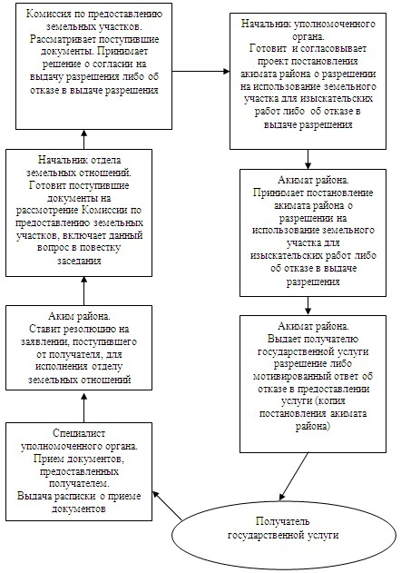

© 2012. РГП на ПХВ «Институт законодательства и правовой информации Республики Казахстан» Министерства юстиции Республики Казахстан

